Классный час «Символы России»
Разработал: учитель начальных классов Грачёва Ю.В.
Целевая аудитория: 1- 4 классы
Цель: развить у учеников интерес к историческому прошлому России, сформировать представление о символах государства, воспитать чувство патриотизма и гордости за свою страну.
Формирующиеся ценности: патриотизм, гордость и любовь к своей стране, историческая память.
Планируемые результаты:
Личностные: интерес к истории государства Российского, уважение и историческая память Родины, понимание и уважение символики РФ, как преемственности поколений.
Метапредметные: умение описывать детали герба как символа государства; умение аргументировать и высказывать своё мнение.
Оборудование: наглядные материалы (изображения флагов стран мира, изображение российского флага, герба, слова гимна), музыкальная запись гимна РФ, интерактивная доска, раздаточный материал (раскраски флага и герба РФ).
Рекомендуемая форма мероприятия: беседа, с использованием изображений, видео и аудио фрагментов.
Сценарий занятия:
- Мотивационная часть
Учитель: Ребята, как называется государство, в котором мы живём?
(Дети отвечают: Россия)
Учитель: Ребята, как мы называем страну, где мы родились?
(Дети отвечают: Родина, Отечество)
Учитель: Мы знаем, что на нашей планете есть и другие страны. Как мы можем отличить именно нашу страну от других?
Если дети затрудняются ответить, то учитель задает наводящие вопросы: что поднимается в случае победы на Олимпийских играх? Какая мелодия звучит перед игрой в футбол? Что изображено на одной из сторон денежных монет?
(Дети отвечают: флаг, гимн, герб)
Учитель. У каждой страны есть три обязательных символа – это флаг, герб и гимн. По ним всегда можно узнать о какой стране идет речь. И сегодня вы узнаете государственные символы нашей страны – Российской Федерации.
- Основная часть
Учитель выводит на интерактивную доску слайд 1 «Флаги стран мира» и просит учеников угадать, каким странам принадлежат эти флаги.
Учитель: Ребята, посмотрите на изображения. Флаги каких стран вы узнаете?
(Дети отвечают: Россия, Великобритания, Япония, КПР, США и т.д.).
Учитель: Ребята, рассмотрим изображение флага РФ.
Учитель вывод на интерактивную доску слайд 2 «Флаг РФ».
Учитель: Какой формы наш флаг? Из чего состоит?
(Дети отвечают: прямоугольной формы, состоит из трёх горизонтальных полос).
Учитель: Кто знает, как по-другому называется флаг?
(Дети отвечают: знамя).
Учитель: Эти слова означают одно и то же, только слова знамя – славянское, а флаг – голландское. Раньше на Руси знамя называли стягом. Знамена появились еще в древности. Раньше в битвах знамена имели большое значение, так как указывали местонахождение военачальников и отдельных отрядов.
Учитель: Какие цвета вы видите на нашем флаге?
(Дети отвечают: белый, синий, красный).
Учитель: Эти цвета не случайно появились на флаге РФ. Белый цвет означает мир, чистоту, синий – небо, верность и правду, красный – храбрость. Ребята, когда поднимают флаг?
(Дети отвечают: под флагом шли наши солдаты в бой во время Великой отечественной войны, чтобы защитить свою Родину. Флаг поднимают во время соревнований в случае победы наших спортсменов. Флаг вывешивают на зданиях и на улицах города во время праздников).
Учитель выводит на интерактивную доску слайд 3 «Где можно увидеть флаг РФ».
Учитель: Нашему флагу уже более 300 лет и мы должны гордиться нашим флагом! Ребята, предлагаю выполнить творческое задание – раскрасить цветными карандашами наш флаг.
Учитель раздает карточки – раскраски флага.
Учитель: Ребята, что означает слово герб?
(Дети отвечают: это символ, это отличительный знак).
Учитель: Ребята, у каждого государства и у каждого города есть свой отличительный знак. И этот знак мы называем «герб». Герб есть и у нашей страны – России.
Учитель вывод на интерактивную доску слайд 4 «Герб РФ» и предлагает его рассмотреть.
Учитель: Посмотрите на изображение и скажите, очертания какого древнего вооружения напоминает герб?
(Дети отвечают: щит).
Учитель: В поле красного щита расположен золотой двуглавый орёл. В лапах орла-скипетр и держава. Скипетр – это жезл, символ власти. Держава – это держава с крестом наверху. Корона, скипетр и держава когда-то служили знаками царской власти во времена правления царей. Сегодня они напоминают нам об историческом прошлом нашей страны и символизируют независимость России от других государств. На груди орла красный щит с изображением всадника, колющего змия. Наш герб очень древний. Ему более 500 лет.
Учитель: Ребята, где мы можем видеть герб РФ?
(Дети отвечают: на монетах, на печатях).
Учитель: Всадник, пронзающий змия, это Святой Георгий Победоносец. Издавна на Руси его очень почитали. Рассмотрите репродукцию иконы. На ней изображено один из самых известных его подвигов.
Учитель выводит на доску слайд 5 «Святой Георгий Победоносец».
Учитель: Согласно летописям, в III веке в Палестине жила прекрасная царевна. Но в окрестном озере завёлся страшный змий, которому горожане должны были отдать царевну на съедение. Воин по имени Георгий, который был христианином, победил чудовище и спас царевну. Он пронзил змия копьем, а конь растоптал змея. Царь – отец девушки и его подданные убедились в силе христианской веры и крестились. Позже Георгий был признан Святым, а его почитание распространилось во многих странах, в том числе и на Руси.
В России Святой считается покровителей воинов и землепашцев. Теперь изображение Святого Георгия Победоносца на белом коне, поражающим копьем змия, является гербом России и Москвы – столицы нашей Родины. То есть на российском гербе изображен христианский воин: он олицетворяет добро. Убитый копьем змий – победа добра над символом злом. Также на Руси именем Святого Георгия называли детей – Егор и Юрий. Эти имена и сейчас очень распространены.
Учитель выводит на интерактивную доску слайд 4 «Герб РФ»
Учитель: Рассмотрите другую составную часть герба России – орла. Чем необычно его изображение?
(Дети отвечают: у него две головы).
Учитель: Две головы символизируют единство страны: он как бы смотрит одновременно на Запад и на Восток. Обратите внимание на положение орла. Что вы видите?
(Дети отвечают: крылья орла подняты).
Учитель: Почему? Орел показывает свою силу, мощь, чтобы все знали, что Россия- могучая страна. Цветовое значение на гербе является важной частью символики государства. Каждый цвет имеет своё значение: красный – цвет храбрости, мужества, пролитой крови защитниками Родины; золотой- богатство материальное, духовное, природное; синий – небо, свобода, верность, честь; белый – чистота, благородство; черный – символ зла. Ребята, предлагаю выполнить творческое задание – раскрасить цветными карандашами герб.
Учитель раздает карточки – раскраски герба.
Учитель: О каком символе мы не говорили? Послушайте мелодию.
Учитель ставит мелодию гимна РФ.
(Дети отвечают: гимн).
Учитель: Ребята, а вы знаете, что такое гимн?
(Дети отвечают: песня, мелодия).
Учитель: Гимн – это торжественная песня или мелодия, которая исполняется в особо торжественных случаях. Мы уже говорили, что во время торжественных мероприятий страны, во время спортивных соревнований и других случаях, поднимается флаг. Так вот вместе с поднятием флага на соревнованиях, например, звучит гимн РФ. Для чего это делают?
(Дети отвечают: это символ страны).
Учитель: Тем самым выражается уважение к стране, которую представляет спортсмен. Так же гимн звучит в дни торжественных праздников, собраний, во время парадов. Во время исполнения гимна люди должны встать, а мужчины снять головной убор.
Учитель включает гимн РФ со словами, выводит на интерактивную доску слайд 6 «Гимн РФ». Дети слушают и поют.
Учитель: Наш гимн величественен, в его словах прославляется наша Родина-Россия. Какие красивые и величественные слова: священная держава, любимая страна, могучая воля, достоянье на все времена, от южных морей до полярного края, хранимая Богом родная земля и т.д. Наш гимн моложе герба и флага. Гимну – более 50-ти лет. Однако и он имеет свою историю.
- Заключительная часть
Учитель: О чём шла речь на уроке? Что самое главное вы поняли и узнали?
(Дети отвечают: о флаге, гимне и гербе России).
Учитель: А теперь предлагаю вам выполнить творческие задания. Коллективное задание - всем классом нарисовать стенгазету «Символы России». Индивидуальное задание – выучить наизусть слова гимна.
Учитель выводит на интерактивную доску слайд 7 «Символы государства».

Наглядный материал:
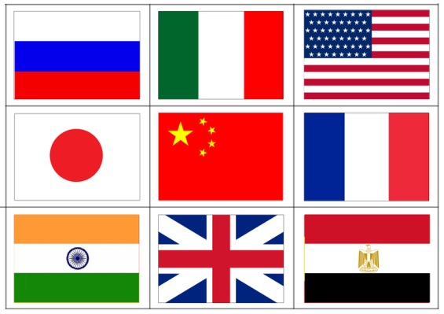
Слайд 1 «Флаги стран мира»
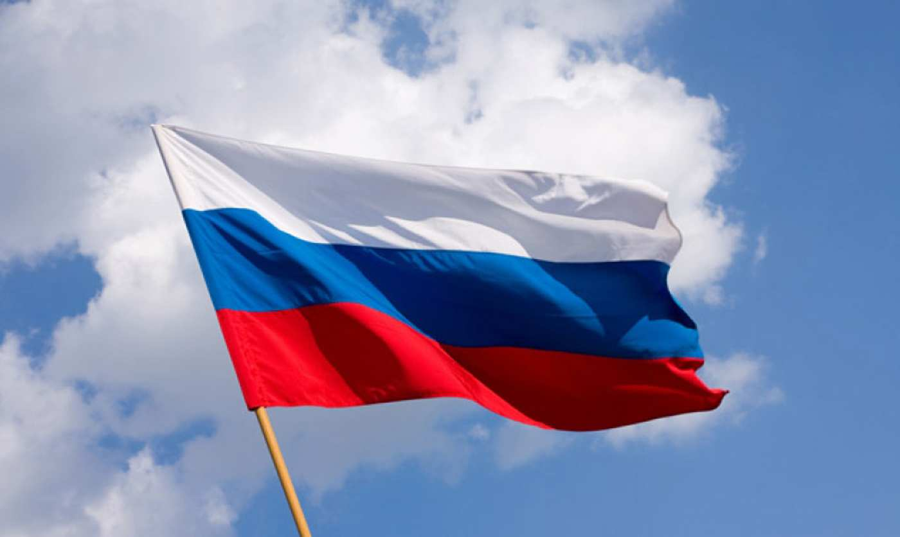Слайд 2 «Флаг РФ»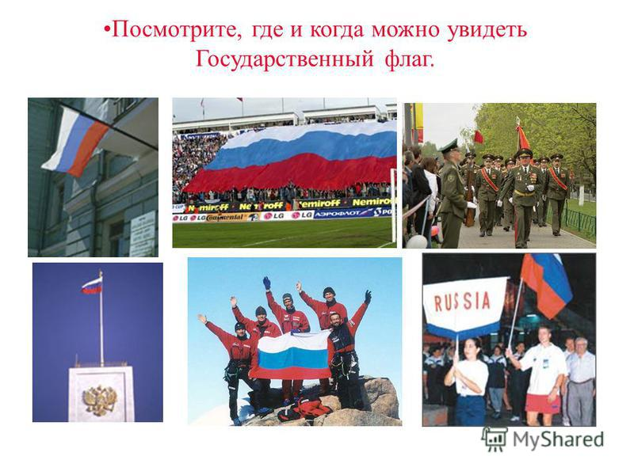 Слайд 3 «Где можно увидеть флаг РФ»

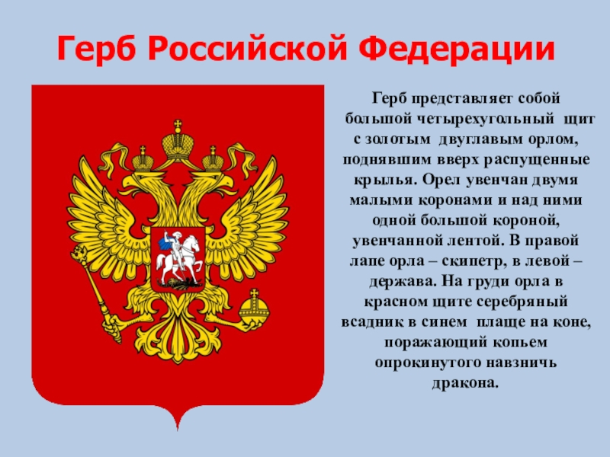
Слайд 4 «Герб РФ»
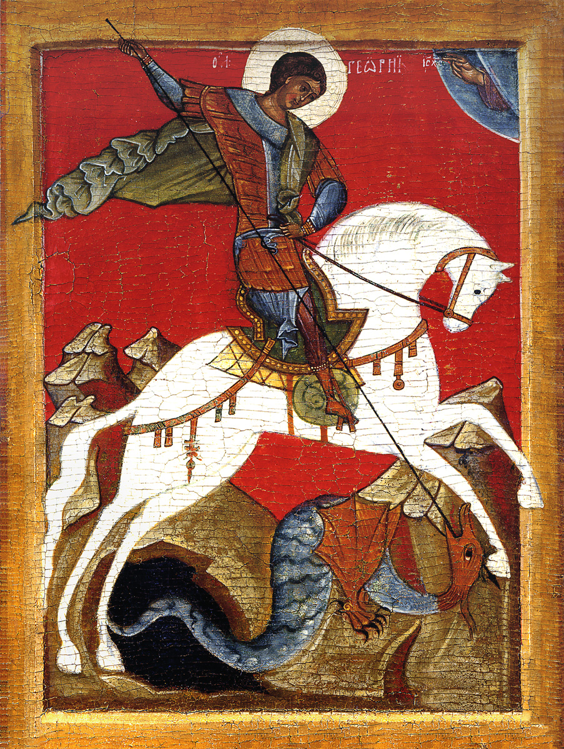 Слайд 5 «Святой Георгий Победоносец» слайд 6 «Гимн РФ»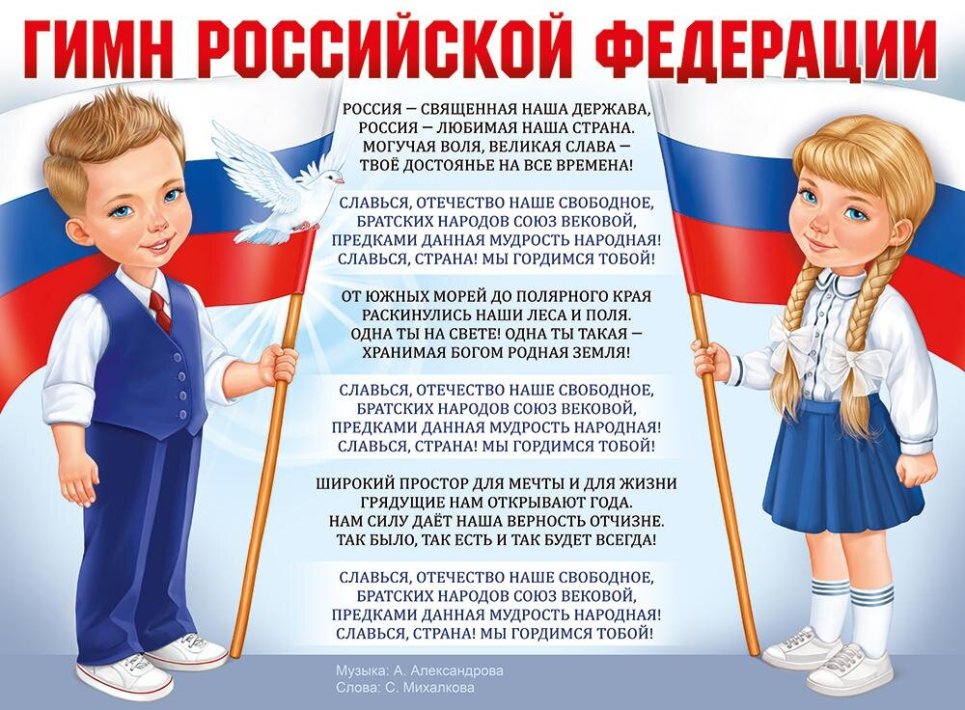
Слайд 6 «Гимн РФ»
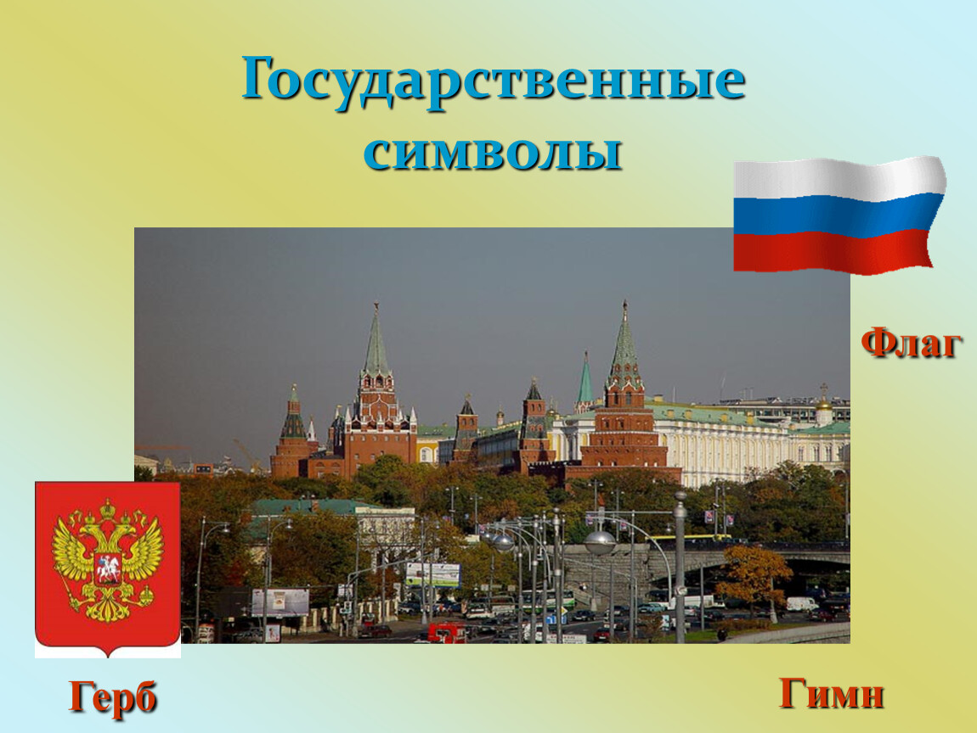
Слайд 7 «Символы государства»

Раздаточный материал:

